下载nexus

Nexus 是Maven仓库管理器，通过nexus可以搭建maven仓库，同时nexus还提供强大的仓库管理功能，构件搜索功能等。
下载Nexus， 下载地址：http://www.sonatype.org/nexus/archived/
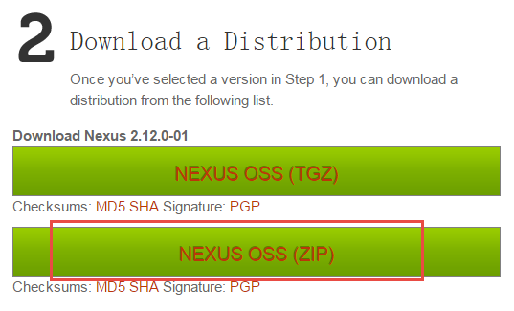

下载：nexus-2.12.0-01-bundle.zip

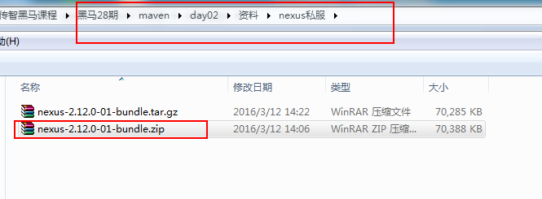

安装 ：
1.解压，进入指定的目录
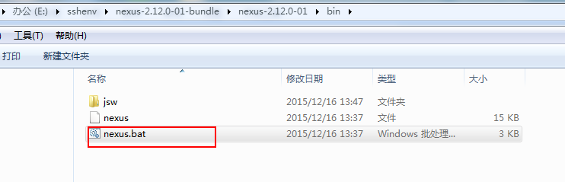
2.安装并启动这个应用程序
cmd进入bin目录，执行nexus.bat install（尽量采用管理员模式）

安装成功在服务中查看有nexus服务：

通过从cmd端启动后如果出现问题提示，'findstr' 不是内部或外部命令，也不是可运行的程序或批处理文件；
这是PATH环境变量的问题，将windows命令的目录添加到PATH中就好了。
即：在path中追加：%SystemRoot%/system32;%SystemRoot%;这两个

卸载nexus
cmd进入nexus的bin目录，执行：nexus.bat uninstall
查看window服务列表nexus已被删除。

启动nexus
方法1：
cmd进入bin目录，执行nexus.bat start
方法2：
直接启动nexus服务


查看nexus的配置文件conf/nexus.properties
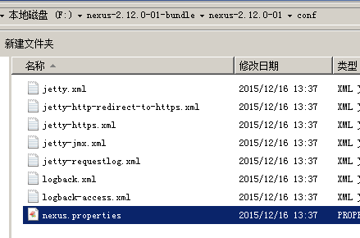

# Jetty section
application-port=8081 # nexus的访问端口配置
application-host=0.0.0.0 # nexus主机监听配置(不用修改)
nexus-webapp=${bundleBasedir}/nexus # nexus工程目录
nexus-webapp-context-path=/nexus # nexus的web访问路径

# Nexus section
nexus-work=${bundleBasedir}/../sonatype-work/nexus # nexus仓库目录
runtime=${bundleBasedir}/nexus/WEB-INF # nexus运行程序目录

访问：
http://localhost:8081/nexus/
使用Nexus 内置账户admin/admin123登陆：
点击右上角的Log in，输入账号和密码 登陆
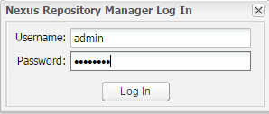

登陆成功：
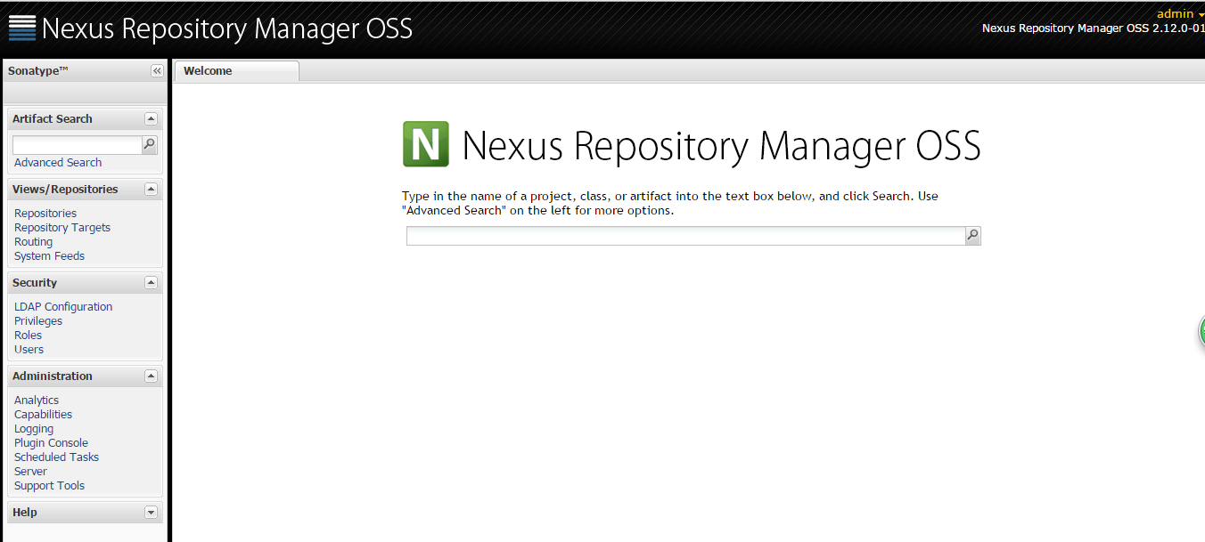

nexus的仓库有4种类型：
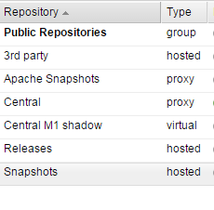

- hosted，宿主仓库，部署自己的jar到这个类型的仓库，包括releases和snapshot两部分，Releases公司内部发布版本仓库、 Snapshots 公司内部测试版本仓库

- proxy，代理仓库，用于代理远程的公共仓库，如maven中央仓库，用户连接私服，私服自动去中央仓库下载jar包或者插件。

- group，仓库组，用来合并多个hosted/proxy仓库，通常我们配置自己的maven连接仓库组。
- virtual(虚拟)：兼容Maven1 版本的jar或者插件
nexus仓库默认在sonatype-work目录中：
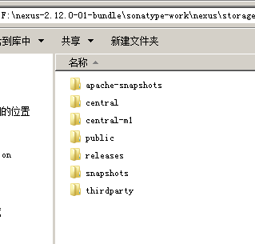

- central：代理仓库，代理中央仓库
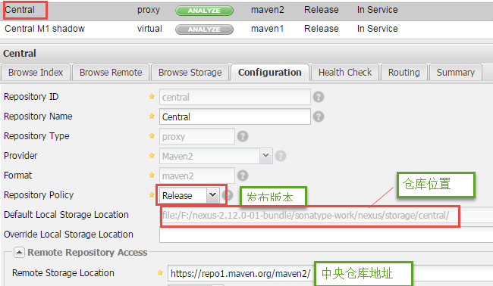

- apache-snapshots：代理仓库
存储snapshots构件，代理地址https://repository.apache.org/snapshots/
- central-m1：virtual类型仓库，兼容Maven1 版本的jar或者插件
- releases：本地仓库，存储releases构件。
- snapshots：本地仓库，存储snapshots构件。
- thirdparty：第三方仓库
- public：仓库组

需求 ：将ssh_dao的这个工程打成jar包，并放入到私服上去.

配置
第一步： 需要在客户端即部署dao工程的电脑上配置 maven环境，并修改 settings.xml 文件，配置连接私服的用户和密码 。

此用户名和密码用于私服校验，因为私服需要知道上传都 的账号和密码 是否和私服中的账号和密码 一致。

<server>
<id>releases</id>
<username>admin</username>
<password>admin123</password>
</server>
<server>
<id>snapshots</id>
<username>admin</username>
<password>admin123</password>
</server>
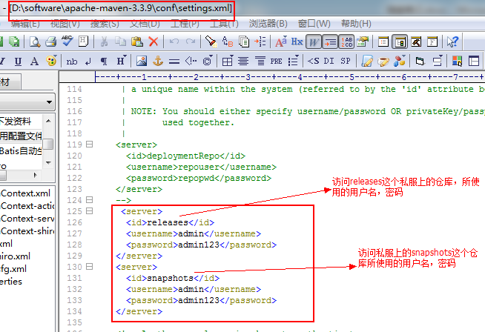
releases 连接发布版本项目仓库
snapshots 连接测试版本项目仓库
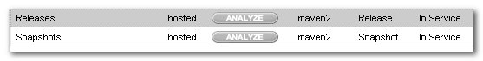

第二步： 配置项目pom.xml

配置私服仓库的地址，本公司的自己的jar包会上传到私服的宿主仓库，根据工程的版本号决定上传到哪个宿主仓库，如果版本为release则上传到私服的release仓库，如果版本为snapshot则上传到私服的snapshot仓库

<distributionManagement>
<repository>
<id>releases</id>
<url>http://localhost:8081/nexus/content/repositories/releases/</url>
</repository>
<snapshotRepository>
<id>snapshots</id>
<url>http://localhost:8081/nexus/content/repositories/snapshots/</url>
</snapshotRepository>
</distributionManagement>

注意：pom.xml这里<id> 和 settings.xml 配置 <id> 对应！

测试
将项目dao工程打成jar包发布到私服：
1、首先启动nexus
2、对dao工程执行deploy命令

从私服下载jar包

需求
没有配置nexus之前，如果本地仓库没有，去中央仓库下载，通常在企业中会在局域网内部署一台私服服务器，有了私服本地项目首先去本地仓库找jar，如果没有找到则连接私服从私服下载jar包，如果私服没有jar包私服同时作为代理服务器从中央仓库下载jar包，这样做的好处是一方面由私服对公司项目的依赖jar包统一管理，一方面提高下载速度，项目连接私服下载jar包的速度要比项目连接中央仓库的速度快的多。

本例子测试从私服下载dao 工程jar包。

管理仓库组
nexus中包括很多仓库，hosted中存放的是企业自己发布的jar包及第三方公司的jar包，proxy中存放的是中央仓库的jar，为了方便从私服下载jar包可以将多个仓库组成一个仓库组，每个工程需要连接私服的仓库组下载jar包。

打开nexus配置仓库组，如下图：
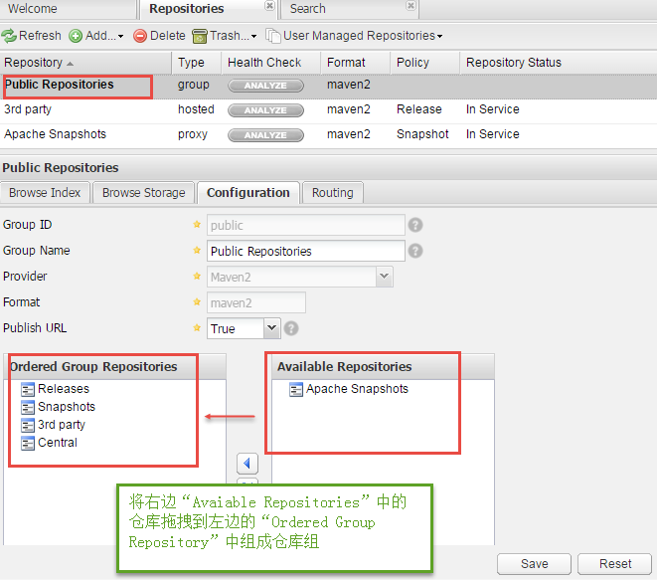

上图中仓库组包括了本地仓库、代理仓库等。

在setting.xml中配置仓库
在客户端的setting.xml中配置私服的仓库，由于setting.xml中没有repositories的配置标签需要使用profile定义仓库。

<profile>
<!--profile的id-->
<id>dev</id>
<repositories>
<repository>
<!--仓库id，repositories可以配置多个仓库，保证id不重复-->
<id>nexus</id>
<!--仓库地址，即nexus仓库组的地址-->
<url>http://localhost:8081/nexus/content/groups/public/</url>
<!--是否下载releases构件-->
<releases>
<enabled>true</enabled>
</releases>
<!--是否下载snapshots构件-->
<snapshots>
<enabled>true</enabled>
</snapshots>
</repository>
</repositories>
<pluginRepositories>
<!-- 插件仓库，maven的运行依赖插件，也需要从私服下载插件 -->
<pluginRepository>
<!-- 插件仓库的id不允许重复，如果重复后边配置会覆盖前边 -->
<id>public</id>
<name>Public Repositories</name>
<url>http://localhost:8081/nexus/content/groups/public/</url>
</pluginRepository>
</pluginRepositories>
</profile>

使用profile定义仓库需要激活才可生效。

<activeProfiles>
<activeProfile>dev</activeProfile>
</activeProfiles>

配置成功后通过eclipse查看有效pom，有效pom是maven软件最终使用的pom内容，程序员不直接编辑有效pom，打开有效pom
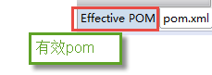
有效pom内容如下：
下边的pom内容中有两个仓库地址，maven会先从前边的仓库的找，如果找不到jar包再从下边的找，从而就实现了从私服下载jar包。
<repositories>
<repository>
<releases>
<enabled>true</enabled>
</releases>
<snapshots>
<enabled>true</enabled>
</snapshots>
<id>public</id>
<name>Public Repositories</name>
<url>http://localhost:8081/nexus/content/groups/public/</url>
</repository>
<repository>
<snapshots>
<enabled>false</enabled>
</snapshots>
<id>central</id>
<name>Central Repository</name>
<url>https://repo.maven.apache.org/maven2</url>
</repository>
</repositories>
<pluginRepositories>
<pluginRepository>
<id>public</id>
<name>Public Repositories</name>
<url>http://localhost:8081/nexus/content/groups/public/</url>
</pluginRepository>
<pluginRepository>
<releases>
<updatePolicy>never</updatePolicy>
</releases>
<snapshots>
<enabled>false</enabled>
</snapshots>
<id>central</id>
<name>Central Repository</name>
<url>https://repo.maven.apache.org/maven2</url>
</pluginRepository>
</pluginRepositories>

